EDUKASI DAN PENDAMPINGAN HUKUM PENGKAJIAN HAK CIPTA ATAS TRADISI LISAN PEMBUATAN BUBU IKAN (FISHING TRAP) PADA MASYARAKAT ADAT DI PULAU AMBON
Marselo Valentino Giovani Pariela, Ronald Saija, Venda Jolanda Pical, Triska Demmatacco

Abstract
Background: Legal education and assistance is important in reviewing copyright regarding the oral tradition of making fish traps which has been passed down from generation to generation in the indigenous communities of Ambon Island. This service focuses on protecting local intellectual property and traditional wisdom contained in the process of making fish traps.
Purpose of Devotion: The purpose of writing this article is to provide education and legal assistance to the people of Asilulu, Central Maluku Regency regarding the study of copyright regarding the oral tradition of making fish traps to improve the health of the people of indigenous countries in the future.
Method of Devotion: Socialization and discussion about the importance of completing documents in registering Intellectual Property Rights for the Oral Tradition of Bubu Ikan at the Ministry of Law and Human Rights, as well as education provided to Village Officials and the Community regarding the completeness of registration documents for registration of Intellectual Property Rights for the Oral Tradition of Bubu Ikan
Result of the Devotion: Education and assistance for the protection of traditional knowledge (oral traditions regarding the creation of traditional fish traps) can prevent the cultural identity of the community that owns it from being lost in line with the extinction of traditional knowledge in the future.
Keywords: legal assistance; copyright studies; fish traps; copyright education

Abstrak
Latar belakang: Edukasi dan pendampingan hukum ini pentingnya pengkajian hak cipta terhadap tradisi lisan pembuatan bubu ikan (fishing trap) yang diwariskan secara turun-temurun di masyarakat adat Pulau Ambon. Pengabdian ini berfokus pada perlindungan terhadap kekayaan intelektual lokal dan kearifan tradisional yang terkandung dalam proses pembuatan bubu ikan.
Tujuan Pengabdian: Adapun tujuan penulisan artikel ini adalah guna memberikan edukasi dan pendampingan hukum kepada masyarakat negeri Asilulu, Kabupaten Maluku Tengah mengenai pengkajian hak cipta terhadap tradisi lisan pembuatan bubu ikan (fishing trap) untuk meningkatkan kesehateraan masyarakat negeri adat dikemudian hari.
Metode Pengabdian: Sosialisasi dan diskusi tentang pentingnya melengkapi berkas dalam pendaftaran Hak kekayaan Intelektual Tradisi Lisan Bubu Ikan di Kementerian Hukum dan HAM, serta Edukasi ini diberikan kepada Perangkat Desa dan Masyarakat terkait dengan kelengkapan dokumen pendafataran pendaftaran Hak kekayaan Intelektual Tradisi Lisan Bubu Ikan
Kata Kunci: pendampingan hukum, pengkajian hak cipta, bubu ikan, edukasi hak cipta
Hasil Pengabdian: Edukasi dan pendampingi atas perlindungan pengetahuan tradisional (tradisi lisan atas ciptaan bubu ikan adat) dapat mencegah agar identitas budaya masyarakat pemiliknya tidak hilang sejalan dengan punahnya pengetahuan tradisional dikemudian hari.

PENDAHULUAN
Masyarakat Indonesia merupakan masyarakat majemuk terdiri dari berbagai macam suku bangsa, ras, budaya, agama dan kepecayaan yang berbeda-beda. Keberadaan masyarakat adat bukan tanpa pengakuan diatur dalam ketentuan pasal 18 huruf (b) ayat (2) UUD 1945 dikatakan bahwa “Negara mengakui dan menghormati kesatuan-kesatuan masyarakat hukum adat beserta hak-hak tradisionalnya sepanjang masih hidup dan sesuai dengan perkembangan masyarakat dan prinsip Negara Kesatuan Republik Indonesia.
Dinamika Indonesia sebagai negara kepulauan dengan potensi sumber daya maritim yang begitu besar, sesungguhnya merupakan kekuatan kehidupan rakyat. Bagi masyarakat pesisir dan pulau-pulau di Nusantara ini, sektor ekonomi perikanan dan usaha transportasi atau pelayaran masih selalu merupakan sektor-sektor andalan yang bertahan sampai dengan saat ini. Ketahanan atas aset kemaritiman pada masyarakat adat pesisir sebagai wujud warisan karya para leluhur mereka, sekaligus menunjukkan simbol atau identitas budaya sebagai pewaris budaya maritim. Hal ini semata bukan karena luas areal lautan, melainkan wujud interaksi masyarakat sebagai pergaulan aktivitas kelauatan. Aktivitas melaut telah menempatkan posisi paling terdepan, sebagai landasan kehidupan.
Negeri Asilulu, Kecamatan Leihitu Barat, Kabupaten Maluku Tengah merupakan bagian dari Provinsi Maluku. Pemanfaatan sumberdaya perikanan khususnya perikanan tangkat yang masih didominasi oleh usaha perikanan rakyat menggunakan bubu (fishing trap) di Negeri Asilulu, Kecamatan Leihitu Barat, Kabupaten Maluku Tengah, umumnya memiliki karakteristik usaha kecil hingga menengah. Selain itu teknologi penangkapan sederhana, jangkauan rendah penangkapan yang terbatas di sekitar pantai serta produktivitas yang relatif masih rendah. Pewarisan tradisi dari generasi tua ke genarasi muda pada umumnya disampaikan secara ilmiah dari mulut ke mulut yang dlakukan dengan praktek secara berkelanjutan, sehingga biasanya suatu tradisi lisan tidak dapat diverifikasi secara akademik-ilmiah namun dapat dapat diterima sebagai pengakuan oleh suatu masyarakat adat sebagai sebuah fakta historis. Budaya lisan atau tradisi lisan adalah budaya yang belum dikembangkan tulisannya untuk tujuan menyimpan catatan dan mewariskan pengetahuan dan sejarah.
Usaha perikanan terutama perikanan tangkap bersifat cepat dan memberikan hasil (quick yielding), dan profitable meskipun beresiko. Namun demikian, pelaku usaha perikanan tangkap terutama nelayan pada umumnya berpendapatan rendah, mikin dan kurang sejahtera. Nelayan bubu ikan tradisional di kedua negeri Provinsi Maluku yakni Negeri Asilulu, Kecamatan Leihitu Barat, Kabupaten Maluku Tengah menggunakan alat penangkapan seadanya dalam mendeteksi keberadaan ikan. Peralatan itupun terlihat sangat sederhana dan jauh dari teknologi modern yaitu kata maca penyelam (bahasa lokal: kaca mata molo) dan teropong batu kaca.
Kemampuan menanamkan ciri khas suatu kebudayaan melalui medium tradisi lisan merupakan fungsi tradisi. Karena manusia telah memiliki tradisi lisan sejak dahulukala, maka tradisi lisan dapat dikatakan hampir setua umur manusia itu sendiri. Sibarani menyatakan bahwa tradisi lisan tidak hanya mencakup kelisanan, seperti tuturan yang kemudian yang dikategorikan dalam bentuk tulisan, tetapi juga dalam bentuk (motif) dan pola kelisanan, sehingga dapat berkembang menjadi pengetahuan masyarakat serta dapat diwariskan melalui berbagai versi dari generasi ke generasi, meliputi alat tangkap ikan bubu (fishing trap). Tradisi lisan masih ada di era moderen. Padahal pesan budaya dan moral yang diwariskan masyarakat adat melalui tradisi lisan diwariskan secara turun-temurun dalam proses pembuatan bubu secara sederhana. Namun, lambat laun tradisi lisan pada pembuatan bubu ikan (fishing trap) pada masyarakat adat di Pulau Ambon itu mulai terancam punah, akibat kurangnya minat generasi sekarang ini.
Berdasarkan latar belakang diatas maka kami tertarik untuk melakukan Pengabdian Berbasis Masyarakat (PBM) dengan judul “Edukasi dan Pendampingan Hukum Pengkajian Hak Cipta atas Tradisi Lisan Pembuatan Bubu Ikan (Fishing Trap) pada Masyarakat Adat Negeri Asilulu di Kecamatan Leihitu Barat, Kabupaten Maluku Tengah.”

METODE PENGABDIAN
Sebagaimana telah diuraikan diatas dalam bagian pendahuluan bahwa Kemampuan menanamkan ciri khas suatu kebudayaan melalui medium tradisi lisan merupakan fungsi tradisi. Karena manusia telah memiliki tradisi lisan sejak dahulukala, maka tradisi lisan dapat dikatakan hampir setua umur manusia itu sendiri. Adapun tahapan kegiatan yang dilakukan dalam kegiatan penyuluhan hukum ini, adalah: 1). Melakukan koordinasi dengan Pemerintah Negeri Asilulu melalui komunikasi awal dengan anak negeri untuk dapat menyiapkan berbagai hal yang diperlukan dalam kegiatan penyuluhan hukum. Tujuan kegiatan penyuluhan ini yaitu untuk memberikan edukasi dan pendampingan kepada masyarakat negeri Asilulu terkait dengan hak-hak keperdataan masyarakat; 2). Menyiapkan materi atau bahan berupa powerpoint materi terkait dengan pengkajian Hak Cipta atas Tradisi Lisan Pembuatan Bubu Ikan (Fishing Trap) pada Masyarakat Adat di Pulau Ambon untuk mendukung pendapatan adat di Negeri Asilulu menurut perspektif hak atas kekayaan intelektual; 3). Penyuluhan hukum ini juga melibatkan 2 (dua) orang mahasiswa Fakultas Hukum Universitas Pattimura yang juga merupakan anak negeri Asilulu yang membantuk kegiatan penyuluhan serta menjadi master of ceremony; 4). Menyiapkan lokasi yang akan dipakai untuk kegiatan penyuluhan hukum di Negeri Asiulu dan dibantu oleh masyarakat. Lokasi yang dipilih adalah Kantor Pemerintahan Negeri Asilulu, Kabupaten Maluku Tengah, Provinsi Maluku. Untuk melaksanakan kegiatan penyuluhan hukum di Negeri Asilulu melalui diskusi secara panel yang mana pemateri menayampaikan materi secara bergiliran, kemudian dilanjutkan dengan tanya jawab antara pemateri dengan masyarakat setempat.

HASIL DAN PEMBAHASAN
Istilah masyarakat hukum adat merupakan terjemahan dari istilah rechtsgemeenchappen, yang pertama kali digunakan oleh B.Ter Haar Bzn dalam bukunya yang berjudul “Beginselen en Stelsel van Adat Recht.” Menurut Ter Haar, masyarakat hukum adat adalah kelompok masyarakat yang teratur, menetap di suatu daerah tertentu, mempunyai kekuasaan sendiri, dan mempunyai kekayaan sendiri baik berupa benda yang terlihat maupun tidak terlihat. Masing-masing anggota kesatuan mengalami kehidupan dalam masyarakat sebagai hal yang wajar menurut kodrat alam, dan tidak ada seorang pun dari para anggota kesatuan tersebut yang memilki pikiran atau kecenderungan untuk membubarkan ikatan yang telah tumbuh atau meninggalkannya, dalam arti melepaskan diri dari ikatan tersebut untuk selama-lamanya.
Infornasi yang berasal dari orang lain disebut tradisi lisan. Pengetahuan ini telah diwariskan dari satu generasi ke generasi berikutnya dan tersimpan dalam ingatan manusia. Tradisi lisan seperti dokumen tertulis merupakan catatan sejarah masa lalu. Namun, aspek kesejarahan tradisi lisan hanya salah satu aspek dari tradisi lisan. Tradisi lisan megandung nilai-nilai budaya selain peristiwa sejarah, nilai-nilai dalam cerita agama, pengetahuan dan moralitas.
Dewasas ini, tradisi lisan hanya dianggap sebagai cerita atau legenda yang mengandung mitos-mitos yang belum terbukti kebenarannya tentang tempat-tempat bersejarah. Tradisi lisan sangat erat kaitannya dengan ahli waris dan telah menjadi bagian dari budaya lokal, maka peranannya sangat besar dalam masyarakat Indonesia.
Alat tangkap bubu merupakan alat tangkap pasif, sehingga dibutuhkan pemikat atau umpan agar ikan yang akan dijadikan target tangkapan mau memasuki bubu.Pada umumnya umpan diletakkan ditengah-tengah bubu, bentuk bubu bervariasi ada yang seperti sangkar, silinder, gendang, segitiga memanjang (kubus) dan lain-lain. Secara umum bubu terdiri dari bagian-bagian badan, mulut atau pintu. Badan merupakan tempat dimana ikan-ikan terkurung, Sedangkan mulut merupakan pintu dimana ikan dapat masuk dan tidak dapat keluar, Pintu adalah bagian tempat pengambilan hasil tangkapan.
Adapun bubu berbentuk lebih sederhana dan ukurannya lebih kecil, sehingga mudah untuk dipindah-pindahkan, dan dipasang dengan bantuan perahu menuju daerah penangkapan.Namun perangkap dan bubu mempunyai kesamaan dalam prinsip kerjanya, yaitu memiliki ruang untuk memerangkap ikan, bentuknya pun dibuat untuk memudahkan ikan untuk-masuk dan sukar untuk-keluar.
Asilulu adalah sebuah negeri di kecamatan Leihitu, yang berada di Kabupaten Maluku Tengah, provinsi Maluku, Indonesia. Negeri Ini terletak di Pulau Ambon bagian barat daya. Dinegeri asilulu sendiri terdapat beberapa tradisi lisan yang merupakan warisan leluhur, salah satunya adalah tradisi lisan berupa alat penangkapan ikan yang sangat tradisional, yaitu penangkapan ikan bubu.
Pembuatan alat penangkapan ikan itu sendiri tidak bisa seenaknya atau semau pembuatnya, menurut informasi yang didapat dari tua-tua negeri bahwa pembuatan alat bubu pun menggunakan hitungan yang pas agar hasil penangkapanpun memuaskan. cara pembuatannyapun sebagai berikut: Untuk ukuran Bubu 2*1 Meter/2buah bubu (Mama& Anak) yang dianyam menjadi satu Bahan : Semua didapat dari Hutan Asilulu
  - Bambu 4-5 Pohon (Tergantung besar pohon) lembar bambu ±1cm
  - Tali/Gamutu (Tali Hasat)
  - Kayu Nane 50 Bagian terdiri dari
  - Kayu Panjang (Huwae) 16 Bagian Kayu Bengkok (Lete) 20 Bagian
  - Kayu Dasar ( Palitia) 10 Bagian Rotan (Kekel) 4 Bagian
- Batu sebagai pemberat 4 Buah
- Tali Nilon
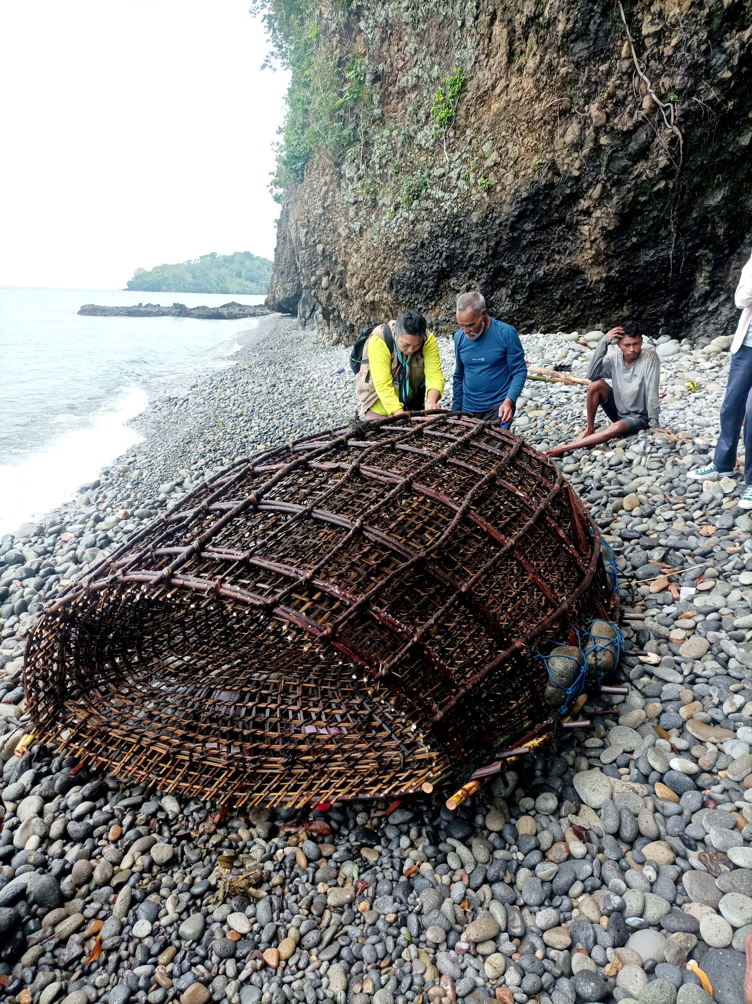
Dibawah ini ada model dari pembuatan Bubu Ikan (Fishing Trap) asli dari Negeri Asilulu, Kecamatan Leihitu Barat, yaitu:
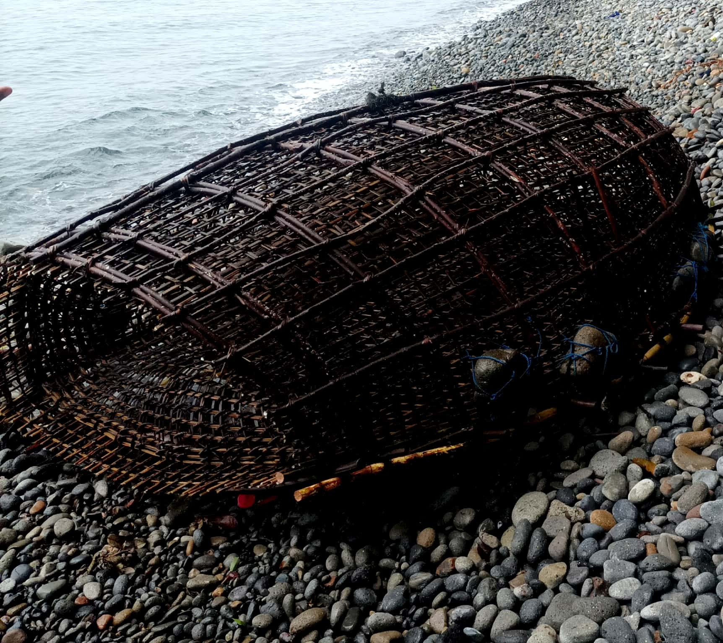

Gambar 1. Bubu Ikan Asilulu
Cara buatpun masih menggunakan manual atau tradisional yaitu dengan cara dianyam bahan-bahan tersebut, yaitu bamboo dibelah dan diurut atau dikikis setipisnya dengan lebar yang diharuskan, untuk bagian dalam atau yang dikenal dengan nama anak bubu membutuhkan 150 urat atau buah yang telah ditipiskan untuk bisa dianyamkan sedangkan untuk luarnya lebih 2*150 urat anakan, waktu yang diperlukan untuk membuat alat bubu tersebut ±1 minggu itu jika dikerjakan 2 orang.
Berdasarkan penjelasan diatas, maka peneliti, memberikan pandangan secara hukum mengenai Hak Cipta atas Tradisi Lisan Pembuatan bubu Ikan ((Fishing Trap) Pada Masyarakat Adat agar bisa didaftarakan kepada sebagai kepemilikan warisan yang bisa menjadi kekayan negeri itu sendiri, yang mana proses pendaftaran haki melalui Kementerian Hukum dan Hak Asasi Manusia (Kemenkumham) RI, yang pada saat bisa secara online, karena bukan saja sebagai kepemilikan tetapi dengan mendaftarkan aki tersebut memeliki bererapa keuntungan yang bisa didapat baik untuk masyarakat itu sendiri maupun untuk negeri itu sendiri.
Manfaat yang bisa diperoleh dari pendaftaran HaKi alat bubu itu sendri an tara lain, sebagai perlindungan karya yang mana orang lain atau daerah lain tidak bisa pe nyalagunakan atau memalsukannya, terhindar dari kerugian akibat kecurangan, manfaat sebagai kepastian hukum sebagai pemilik karya sehingga dapat melakukan usaha tanpa gangguan bahkan bisa dijual kepada orang lain hasil karyanya, selain itu juga mendapat ijin penggunaan artinya pemilik bisa memberikan ijin maupun tidak terhadap alat tersebut digunakan oleh pihak lain, bahkan manfaat yang paling nyata adalah sebagai sumber peningkatan penghasilan bagi para ekonomi kreatif.
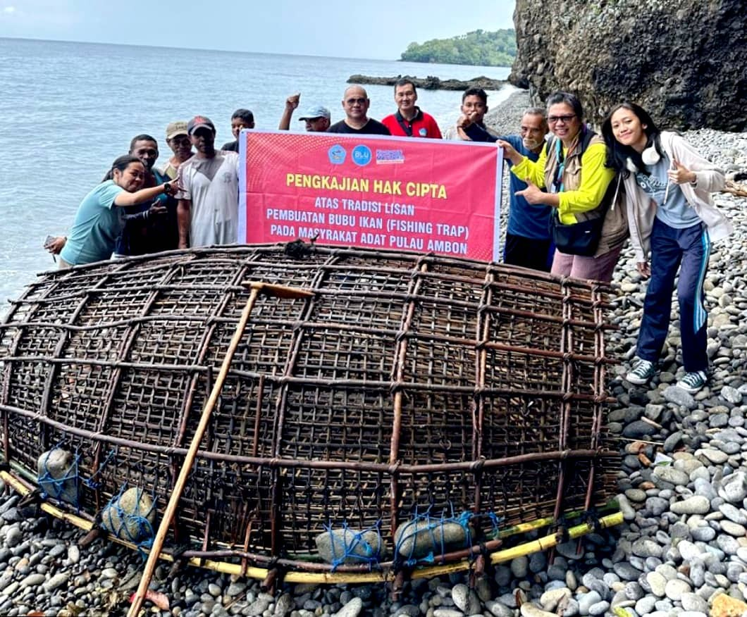
Berdasarkan wawancara pada pertemuan dengan Ketua Saniri Negeri Asilulu, adapun proses pembuatan bubu ikan (fishing trap) di negeri Asilulu, Kecamatan Leihitu Barat sampai saat ini masih dilakukan oleh beberapa ahli waris untuk pemenuhan kebutuhan hidup sehari-hari. Pekerjaan pembuatan bubu ikan hanya dilakukan secara terbatas oleh bapak Soleman Mamang sebanyak 6 buah, bapak Abdul Fatah Mahulauw sebanyak 6 buah dan bapak Hasan Kalau sebanyak 5 buah.

Gambar 2. Proses Pengangkatan Bubu Ikan di Pantai Asilulu

Dalam menentukan perlakuan dan kepemilikan kekayaan intelektual atas warisan adat, dan pedoman dapat lebih dinamis daripada instrumen ang diperkenalkan. Untuk implikasi hak cipta harus dicatat bahwa hukum hak cipta menenukan bagaimana versi yang didokumentasikan mungkin dilindungi oleh hak cipta, jika telah memenuhi kriteria. Ini berarti bahwa akan ada implikasi hak cipta untuk setiap penggunaan oleh lembaga warisan. Bergantung pada jenis kegiatan apa yang ingin mereka lakukan dengan karya yang dilindungi untuk pengunjung mereka (reproduksi, komunikasi ke publik, atau distribusi), maka lembaga harus memastikan bahwa mereka dapat melakukan tindakan ini tanpa melanggar hak cipta dalam versi yang didokumentasikan.
Hak cipta atas ekspresi budaya tradisional dipegang oleh negara. Negara wajib menginventarisasi, menjaga, dan memelihara ekspresi budaya tradisional. Penggunaan ekspresi budaya tradisional harus memperhatikan nilai-nilai yang hidup dalam masyarakat pengembannya. Ketentuan mengenai Hak Cipta yang dipegang oleh Negara atas ekspresi budaya tradisional diatur dengan Peraturan Pemerintah. Hanya saja sampai saat ini belum ada Peraturan Pemerintah yang mengatur tentang hak cipta yang dipegang oleh negara. Selanjutnya, hak cipta atas ekspresi budaya tradisional berlaku tanpa batas waktu (perpetual).
Perlindungan pengetahuan tradisional sangat penting untuk mencegah penyalahgunaan dan eksploitasi secara tidak layak. Perlindungan pengetahuan tradisional juga mencegah agar identitas budaya masyarakat pemiliknya tidak hilang sejalan dengan punahnya pengetahuan tradisional. Selain itu, perlindungan pengetahuan tradisional ditujukan untuk mencegah eksploitasi yang tidak sah dan untuk pemeliharaan hak-hak ekonomi dan moral bagi pemegang pengetahuan tradisional. Hal itu disebabkan oleh pengetahuan tradisional mempunyai nilai ekonomi bagi negara berkembang dan merupakan salah satu sumber daya yang diandalkan orang-orang miskin. Pengetahuan tradisional juga memiliki nilai budaya dan sosial. Alasan lainnya atas perlindungan pengetahuan tradisional adalah adanya penyalahgunaan (misappropriation) pengetahuan tradisional dalam memperoleh keuntungan yang besar dari pengetahuan orang lain tanpa mengakui sumber asalnya atau membayar kompensasi yang sesuai.
Pada tingkat global, sektor perikanan menyediakan lapangan pekerjaan dan kehidupan serta sumber ketahanan pangan bagi banyak masyarakat. Ketergantung pada sumberdaya ikan secara global terus meningkat yang mendorong meningkatnya intensitas penangkapan dan kompetisi yang tinggi, konflik sosial yang tinggi, dan pemanfaatan perikanan yang tidak berlanjut. Kondisi ini mengancam keberlanjutan sumberdaya perikanan yang mengarah pada kondisi penurunan sumberdaya perikanan dan kerusakan habitat.
Pengakuan pengetahuan tradisional sebagai bagian dari HAM sejalan dengan Deklarasi Perserikatan Bangsa-Bangsa (PBB) tentang Hak-hak Masyarakat Asli atau The United Nations Declaration on The Rights of Indigenous Peoples (UNDRIP). Di dalam Deklarasi PBB tentang Hak-hak Masyarakat Asli, pengakuan dan perlindungan terhadap pengetahuan tradisional didasarkan pada Pasal 11 dan Pasal 31. Pasal 11 (1) UNDRIP mengatur tentang hak masyarakat asli untuk mempraktikkan dan merevitalisasi tradisi budaya dan adat istiadat mereka.
Lebih jauh lagi, berdasarkan Pasal 31 (1) UNDRIP masyarakat asli mempunyai hak untuk memelihara, mengendalikan, melindungi dan mengembangkan warisan budaya, pengetahuan tradisional dan ekspresi budaya tradisional mereka, serta manifestasi dari sains, teknologi dan budaya mereka.
Produktivitas nelayan yang rendah umumnya diakibatkan oleh rendahnya pengetahuan dan ketrampilan serta penggunaan alat penangkapan maupun perahu yang masih sederhana, sehingga efektivitas dan efisiensi alat tangkap dan penggunaan faktor-faktor produksi lainnya belum optimal.
Dengan demikian, maka perlindungan ekspresi budaya tradisional akan lebih tepat jika tidak diatur di bawah lingkup undang-undang hak cipta. Pengaturan ekspresi budaya tradisional sebagai bagian dari pengetahuan tradisional sebaiknya tidak dipisahkan dengan pengaturan pengetahuan tradisional lainnya. Pengaturan pengetahuan tradisional dalam satu undang- undang yang khusus akan lebih memberikan perlindungan yang memadai terhadap pengetahuan tradisional.

KESIMPULAN
Kegiatan penyuluhan hukum terhadap pengkajian hak cipta atas tradisi lisan pembuatan bubu ikan (Fishing Trap) pada masyarakat adat di pulau Ambon dapat memberikan edukasi dan pendampingan hukum atas tradisi lisan bubu ikan (fishing trap) secara umum dan generasi muda secara khusus, sehingga penggunaan bubu ikan (fishing trap) secara tradisional masih dapat dijadikan sebagai salah satu pendapatan negeri Asilulu sebagai salah satu kajian pemenuhan kesejateraan masyarakat adat di negeri asilulu dan identitas budaya masyarakat pemiliknya tidak hilang sejalan dengan punahnya pengetahuan tradisional negeri asilulu di kemudian hari.

REFERENSI

Artikel Jurnal
Julian J. Pattipeilohy, Sistem Penangkapan Ikan Tradisional Masyarakat Nelayan di Pulau Saparua, Jurnal Peneltian, Vol.7 No.5, Edisi November 2013
Lalu Sabardi, “Konstruksi Makna Yuridis Masyarakat Hukum Adat Dalam Pasal 18B UUDN RI Tahun 1945 Untuk Identifikasi Adanya Masyarakat Hukum Adat”, Jurnal Hukum dan Pembangunan, Tahun ke-43 No. 2 (April-Juni 2013)
Lucas Wattimena and Wuri Handoko, „Hunian Prasejarah di Jasirah Leihitu Pulau Ambon, Maluku‟, Kapata Arkeologi, vol. 8, no. 2 Tahun 2012
Maya Jannah, Perlindungan Hukum Hak Kekayaan Intelektual (HaKI) Dalam Hak Cipta di Indonesia, Jurnal Ilmiah Advokasi, Vol. 6 No. 02, September 2018, P-ISSN: 2337-7216, E-ISSN: 2620-6625
Venda Jolanda Pical, Hellen Nanlohy, dan Saiful, Peran Gender dan Pengambilan Keputusan Rumah Tangga Perikanan Purse Seine di Kabupaten Maluku Tengah, Jurnal IPTEKS PSP, Vol.7 (14) Oktober 2020, P-ISSN: 2355-729X, E-ISSN: 2614-5014

Buku
Adams, T. J. H. 1996. Coastal fisheries and marine developmenr issues for small islands. Marine and Coastal Workshop (in association with the World Conservation Congress) Montreal, 17-18 October
Husen Alting, Dinamika Hukum dalam Pengakuan dan Perlindungan Hak Masyarakat Hukum Adat Atas Tanah, (Yogyakarta: LaksBang PRESSindo, 2010)
O.K. Saidin, Aspek Hukum kekayaan Intelektual (Intellectual Property Right), Rajawali Press, Jakarta, 1995
Purwanti, P. 2009. Perilaku ekonomi rumah tangga nelayan skala kecil dalam mencapai ketahanan pangan di pedesaan pantai Jawa Timur. Jurnal Kebijakan dan Riset Sosial-ekonomi KP. 4(1)

Peraturan Perundang-Undangan
Undang-Undang Dasar 1945
Undang-Undang Nomor 28 Tahun 2014 tentang Hak Cipta
Undang-Undang Nomor 1 Tahun 2014 tentang perubahan atas Undang-Undang Nomor 27 Tahun 2007 tentang pengelolaan wilayah pesisir dan pulau-pulau kecil

Marselo Valentino Giovani Pariela, dosen tetap Fakultas Hukum Universitas Pattimura, email: mpariela@gmail.com
Ronald Saija, dosen tetap Fakultas Hukum Universitas Pattimura, email: ronaldreagensaija676@gmail.com
Venda Pical, dosen tetap Fakultas Perikanan Universitas Pattimura, email: vendapical@gmail.com
Triska Demmatacco, dosen Fakultas Hukum Universitas Pattimura, email: triska01@gmail.com
Julian J. Pattipeilohy, Sistem Penangkapan Ikan Tradisional Masyarakat Nelayan di Pulau Saparua, Jurnal Peneltian, Vol.7 No.5, Edisi November 2013, halaman 2
Lalu Sabardi, “Konstruksi Makna Yuridis Masyarakat Hukum Adat Dalam Pasal 18B UUDN RI Tahun 1945 Untuk Identifikasi Adanya Masyarakat Hukum Adat”, Jurnal Hukum dan Pembangunan, Tahun ke-43 No. 2 (AprilJuni 2013), hlm. 170.
Husen Alting, Dinamika Hukum dalam Pengakuan dan Perlindungan Hak Masyarakat Hukum Adat Atas Tanah, (Yogyakarta: LaksBang PRESSindo, 2010), hlm. 30.
Pasal 38 UUHC 2014 : (1) Hak Cipta atas ekspresi budaya tradisional dipegang oleh Negara. (2) Negara wajib menginventarisasi, menjaga, dan memelihara ekspresi budaya tradisional sebagaimana dimaksud pada ayat (1). (3) Penggunaan ekspresi budaya tradisional sebagaimana dimaksud pada ayat (1) harus memperhatikan nilai-nilai yang hidup dalam masyarakat pengembannya. (4) Ketentuan lebih lanjut mengenai Hak Cipta yang dipegang oleh Negara atas ekspresi budaya tradisional sebagaimana dimaksud pada ayat (1) diatur dengan Peraturan Pemerintah.
Pasal 60 Ayat (1) UUHC 2014 “Hak Cipta atas ekspresi budaya tradisional yang dipegang oleh negara sebagaimana dimaksud dalam Pasal 38 ayat (1) berlaku tanpa Batas waktu.”
Adams, T. J. H. 1996. Coastal fisheries and marine developmenr issues for small islands. Marine and Coastal Workshop (in association with the World Conservation Congress) Montreal, 17-18 October 1996 , hlm. 10 .
Venda Jolanda Pical, Hellen Nanlohy, dan Saiful, Peran Gender dan Pengambilan Keputusan Rumah Tangga Perikanan Purse Seine di Kabupaten Maluku Tengah, Jurnal IPTEKS PSP, Vol.7 (14) Oktober 2020, P-ISSN: 2355-729X, E-ISSN: 2614-5014, halaman 75.

